ACTA No. |  | CCL 02-2019 |  | FECHA |  |  |  | 1 de Noviembre de 2019
ASUNTO |  | Reunión del Comité de Convivencia Laboral
LUGAR |  | Oficina de Excavaciones Correa Mejía S.A.S
HORA DE INICIO |  | 2:00 pm |  |  | HORA FINAL |  |  |  | 4:00 pm
ASISTENTES |  | Jorge Ereud Delgado – Principal Comité de Convivencia.  Lina María Correa Mejía - Gerente
OBJETIVO REUNION |  | Dar a conocer al comité cómo se presenta el acoso laboral

ORDEN DEL DIA / PUNTOS A TRATAR
- Verificación de la asistencia y quórum
- Lectura del Acta Anterior No. CCL02-2019.
- Quejas de acoso laboral
- Prevención del Acoso Laboral
REVISION DE COMPROMISOS
ASUNTO | RESPONSABLE |  | FECHA |  |  |  | AVANCE |  |  |  | CERRADO/ABIERTO

DESARROLLO
- Verificando que existe quórum para deliberación y toma de decisiones, se procede a dar inicio al desarrollo de la reunión.
- Se realiza lectura del acta anterior Nro. CCL 02-2019 con fecha de 3 de agosto de 2019.
- En este trimestre no se presentaron quejas de acoso laboral.
- Capacitación para la prevención del Acoso Laboral

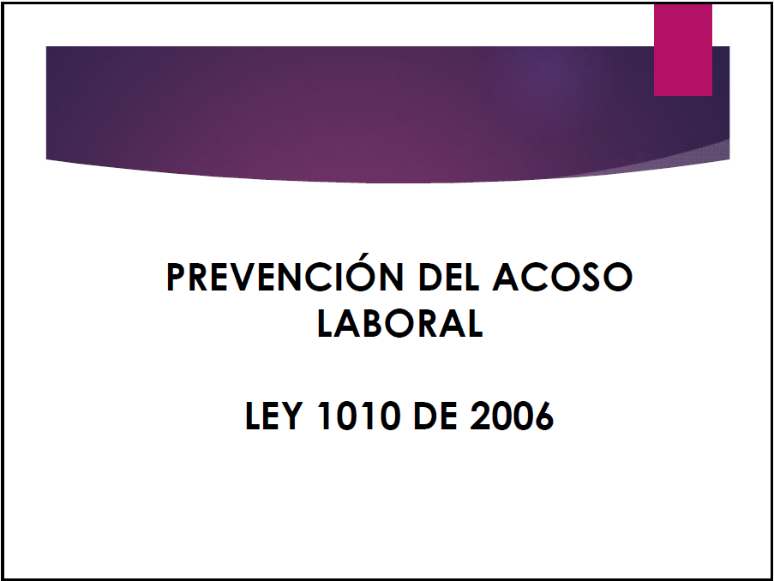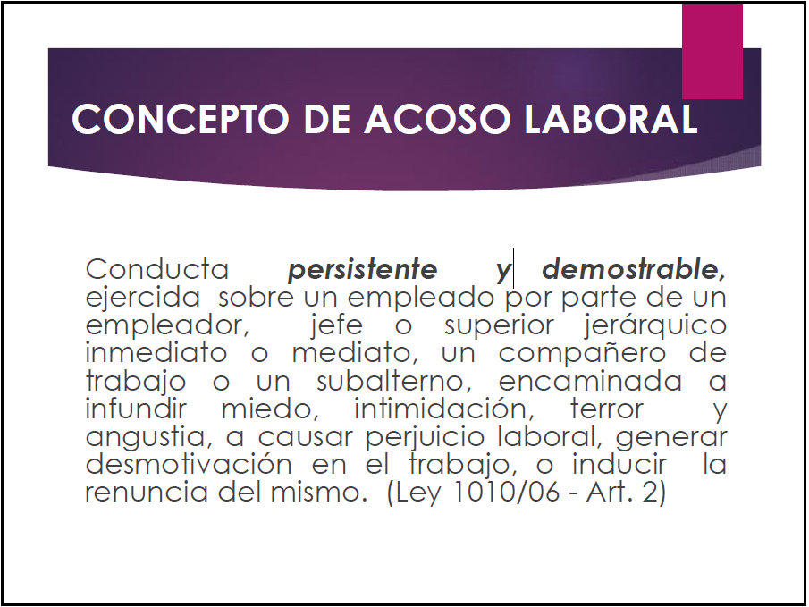
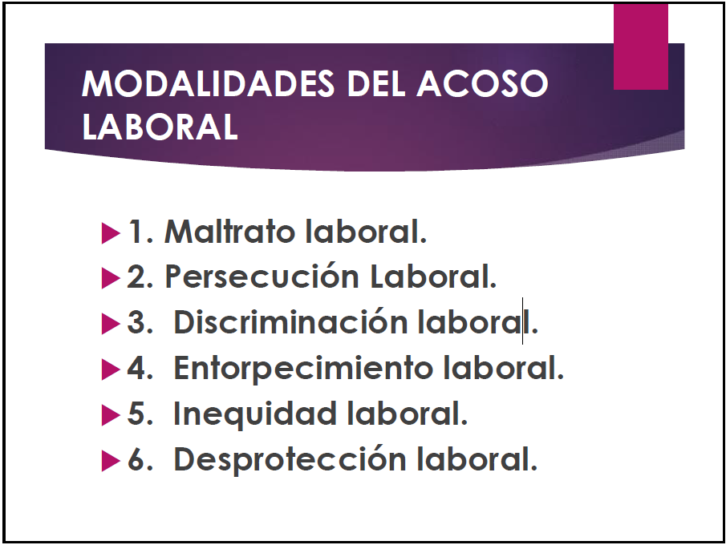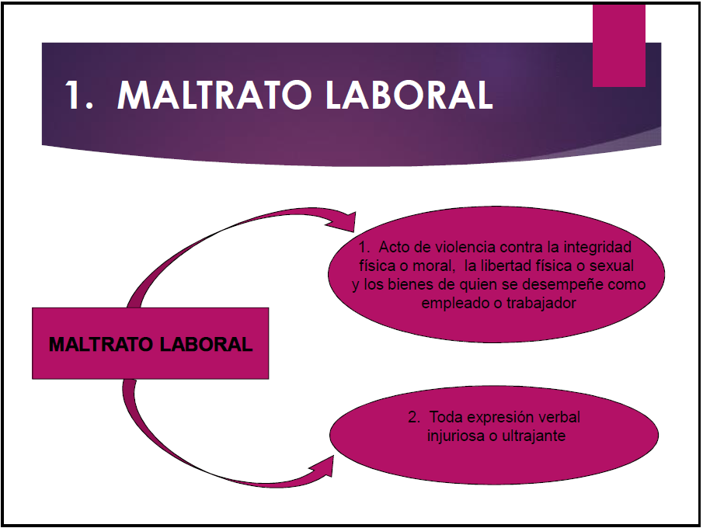

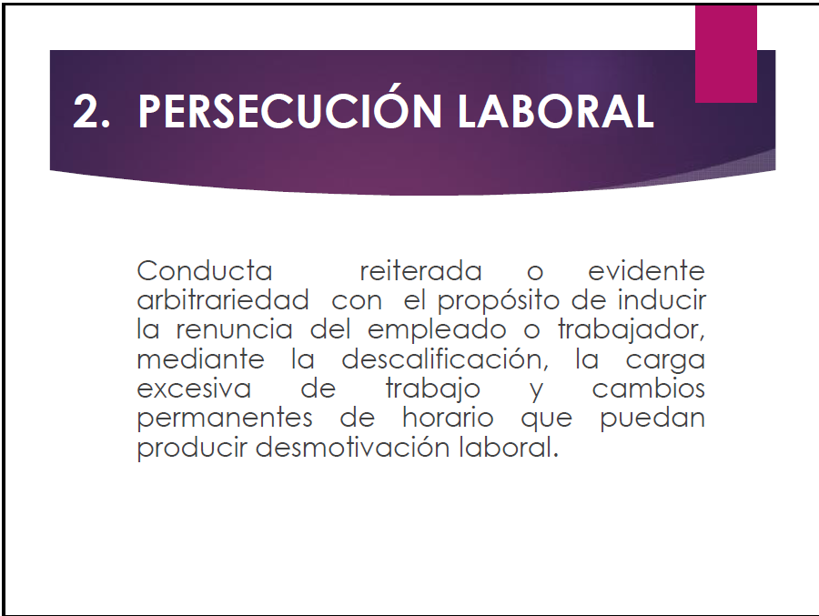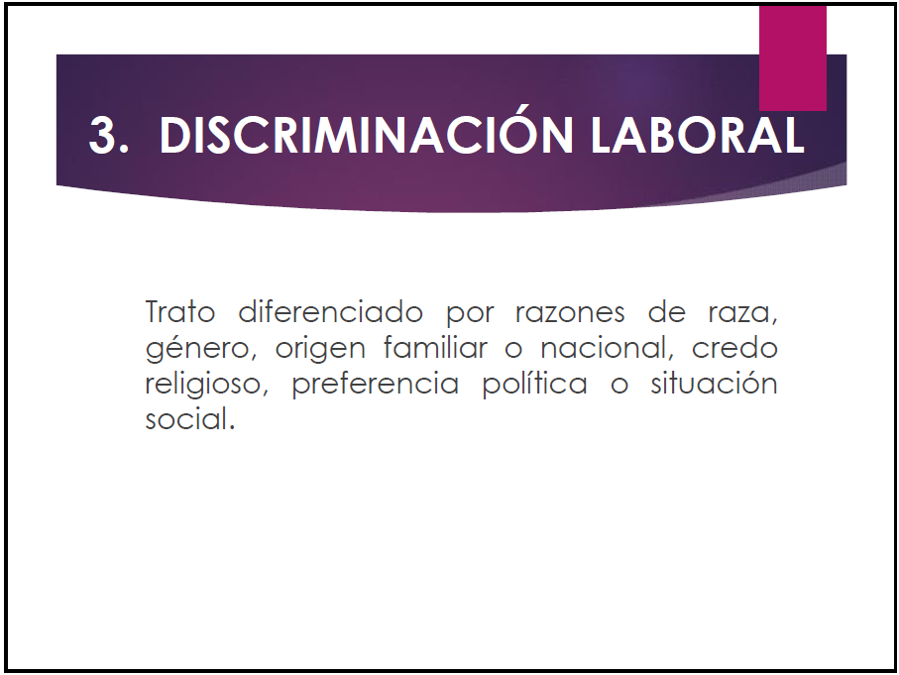

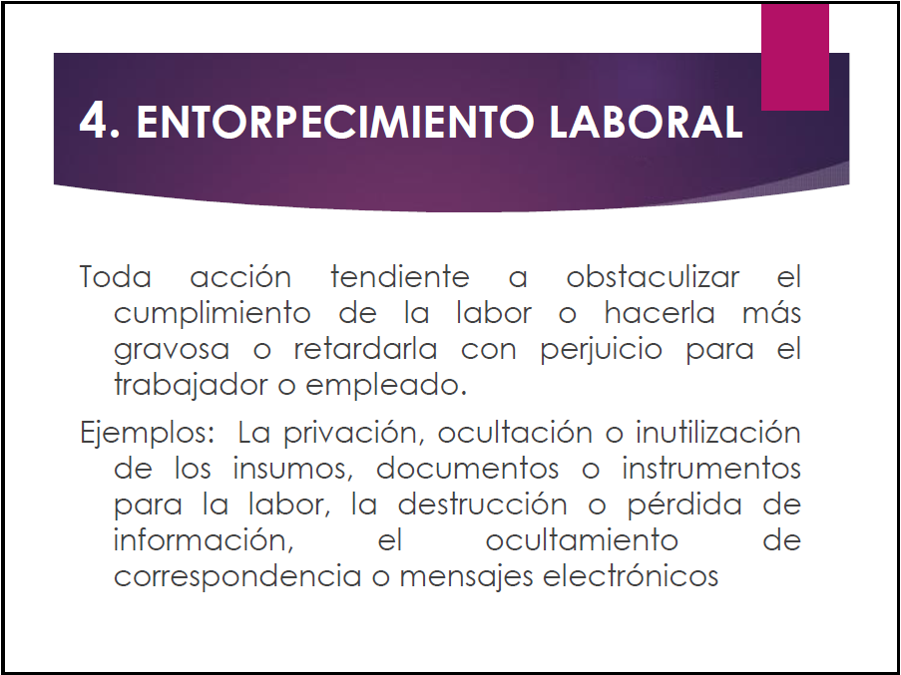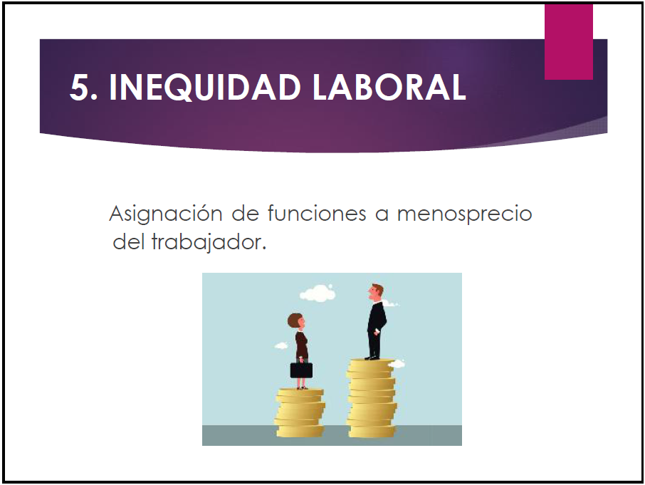

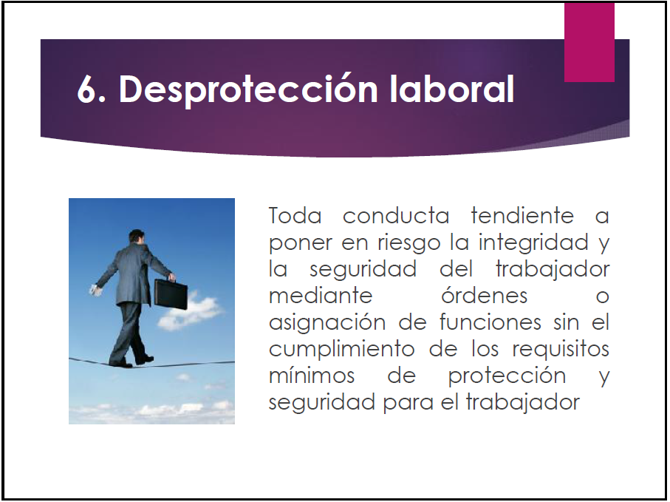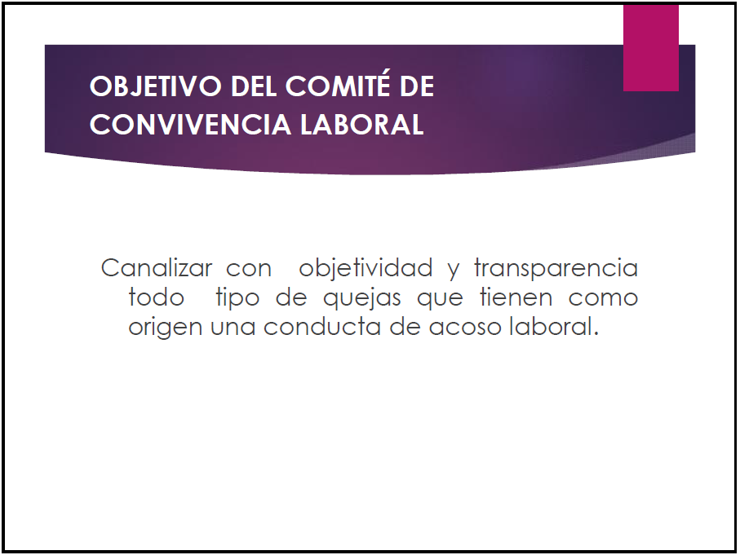

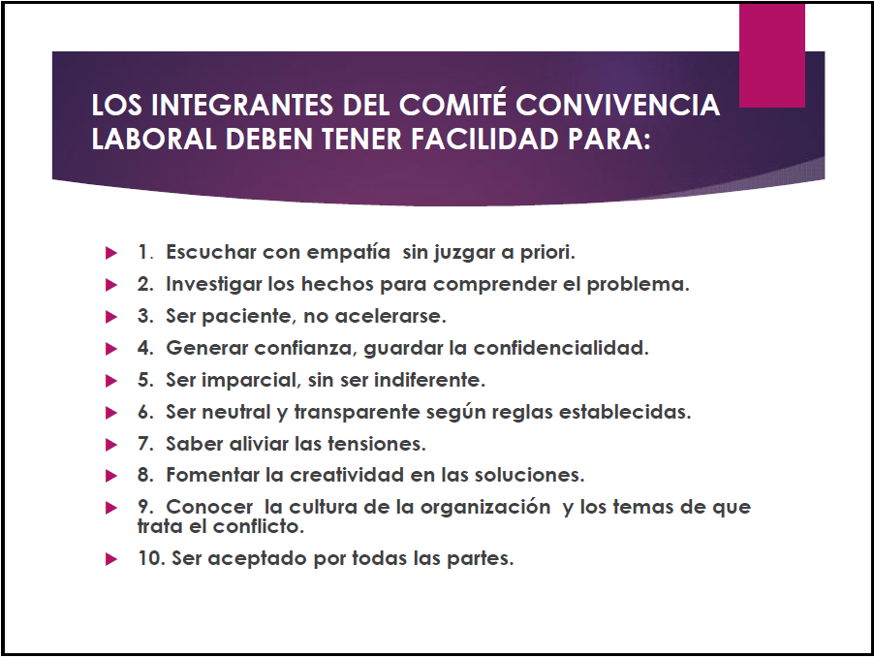

Se convocará próxima reunión en la primera semana de febrero del 2020.

COMPROMISOS
ASUNTO |  |  |  |  |  | RESPONSABLE |  |  |  | FECHA

_________________________ __________________________
Lina María Correa Mejía Jorge Ereud Delgado García

